OBECNÍ ÚŘAD V MOHELNICI NAD JIZEROU

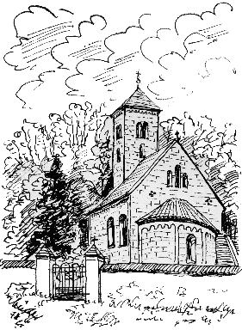

V Mohlenici nad Jizerou dne 09.01.2023

ZÁMĚR

Obec Mohelnice nad Jizerou nabízí k prodeji pozemek parc. č. 526/4 ve výměře 44m2 v katastrálním území Mohelnice nad Jizerou dle geometrického plánu č. 131-463/2022 (oddělen z parcelního čísla 526/1 v katastrálním území Mohelnice nad Jizerou). Cena za 1m2 činí 50kč.

Zájemci o koupi pozemku se mohou přihlásit do 27.1.2023.

Lejsková Jitka
Starostka obce

